 | Министерство науки и высшего образования Российской Федерации  Федеральное государственное бюджетное образовательное учреждение  высшего образования  «Московский государственный технический университет  имени Н.Э. Баумана  (национальный исследовательский университет)»  (МГТУ им. Н.Э. Баумана)

ФАКУЛЬТЕТ ИНФОРМАТИКА И СИСТЕМЫ УПРАВЛЕНИЯ
КАФЕДРА КОМПЬЮТЕРНЫЕ СИСТЕМЫ И СЕТИ (ИУ6) ______
НАПРАВЛЕНИЕ ПОДГОТОВКИ 09.03.04 «Программная инженерия»

Отчет
по лабораторной работе № 3
Название: Исследование синхронных счетчиков
Дисциплина: Архитектура ЭВМ

Студент гр. ИУ7-43Б __________________ Н.В.Куликов
(Подпись, дата) (И.О. Фамилия)

Преподаватель __________________ __В.Н. Козлов____
(Подпись, дата) (И.О. Фамилия)

2025 год

Цель работы

Изучение принципов построения счетчиков, овладение методом синтеза синхронных счетчиков, экспериментальная оценка динамических параметров счетчиков, изучение способов наращивания разрядности синхронных счетчиков.

1. Четырёхразрядный синхронный суммирующий счётчик с параллельным переносом на Т- триггерах.

- От одиночных импульсов
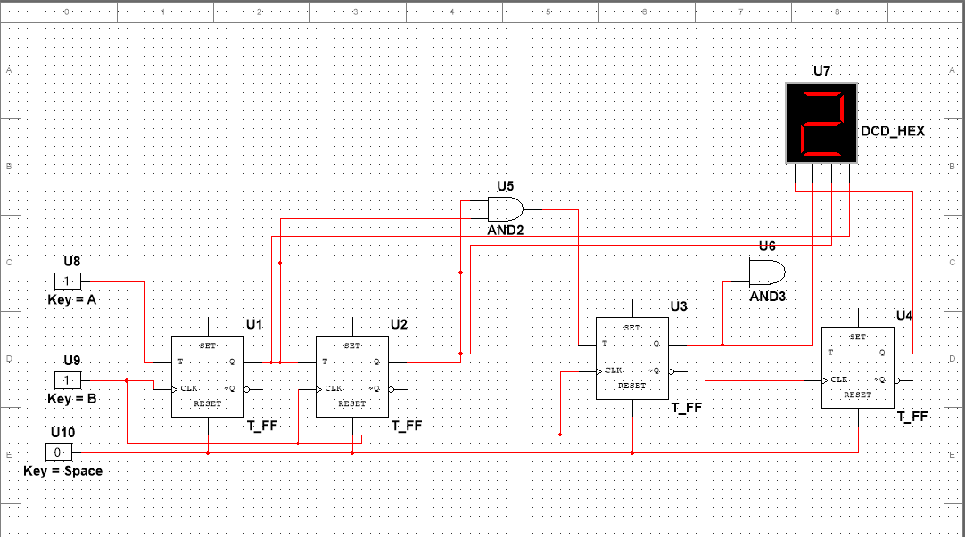

- От импульсов генератора

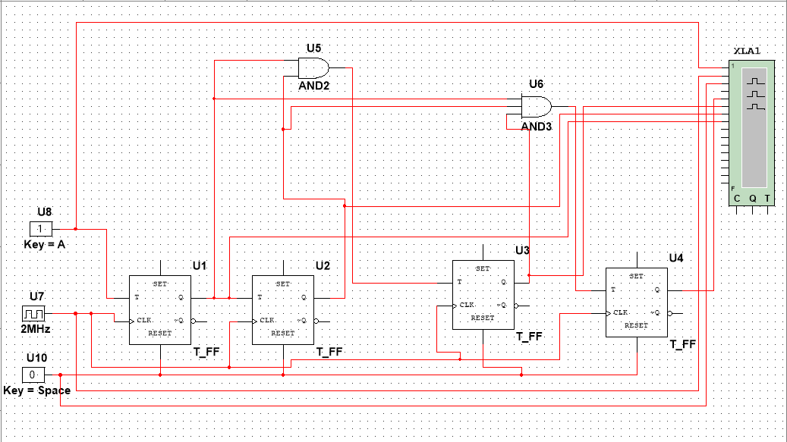
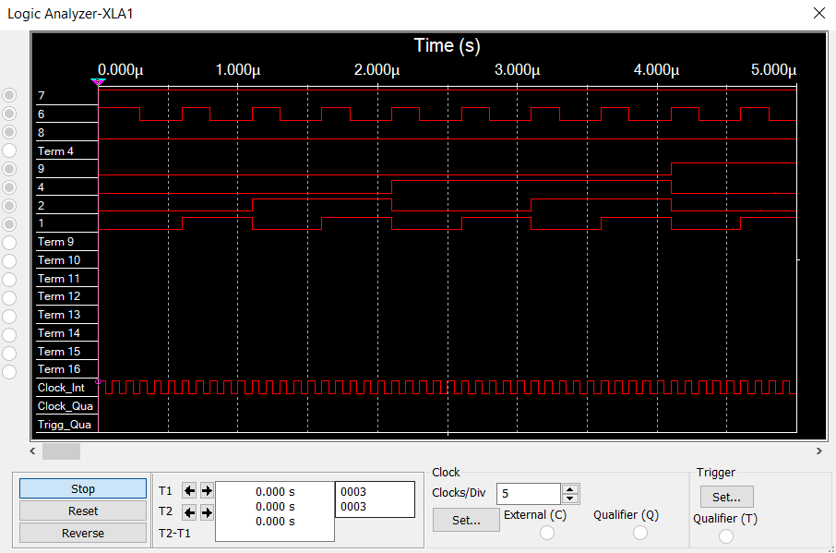

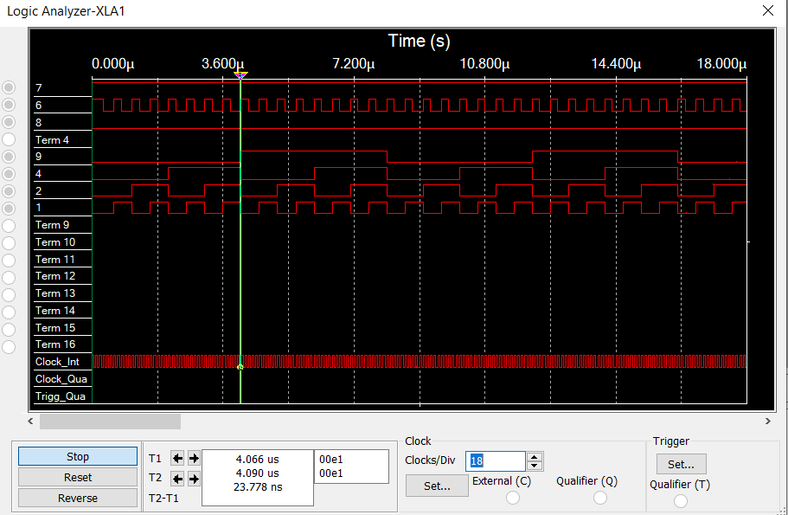

Задержка — 23.778 нс
Время, через которое закончатся все переходные процессы в триггере, и он будет готов к очередному импульсу, составляет удвоенное время задержки, т.е. ~47нс. Максимальная частота счета, таким образом, составляет 1/(47нс) = 21 МГц.

2. Синтезировать двоично-десятичный счётчик с заданной последовательностью состояний.

Вариант №9: 0,1,3,4,5,7,8,10,11,12

Таблица Переходов:

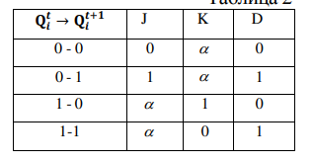

№ | Время t |  |  |  | Время t+1 |  |  |  | Функции возбуждения JK-триггеров
№ | Q₃ | Q₂ | Q₁ | Q₀ | Q₃* | Q₂* | Q₁* | Q₀* | J₃ | K₃ | J₂ | K₂ | J₁ | K₁ | J₀ | K₀
0 | 0 | 0 | 0 | 0 | 0 | 0 | 0 | 1 | 0 | α | 0 | α | 0 | α | 1 | α
1 | 0 | 0 | 0 | 1 | 0 | 0 | 1 | 1 | 0 | α | 0 | α | 1 | α | α | 0
2 | - | - | - | - | - | - | - | - | - | - | - | - | - | - | - | -
3 | 0 | 0 | 1 | 1 | 0 | 1 | 0 | 0 | 0 | α | 1 | α | α | 1 | α | 1
4 | 0 | 1 | 0 | 0 | 0 | 1 | 0 | 1 | 0 | α | α | 0 | 0 | α | 1 | α
5 | 0 | 1 | 0 | 1 | 0 | 1 | 1 | 1 | 0 | α | α | 0 | 1 | α | α | 0
6 | - | - | - | - | - | - | - | - | - | - | - | - | - | - | - | -
7 | 0 | 1 | 1 | 1 | 1 | 0 | 0 | 0 | 1 | α | α | 1 | α | 1 | α | 1
8 | 1 | 0 | 0 | 0 | 1 | 0 | 1 | 0 | α | 0 | 0 | α | 1 | α | 0 | α
9 | - | - | - | - | - | - | - | - | - | - | - | - | - | - | - | -
10 | 1 | 0 | 1 | 0 | 1 | 0 | 1 | 1 | α | 0 | 0 | α | α | 0 | 1 | α
11 | 1 | 0 | 1 | 1 | 1 | 1 | 0 | 0 | α | 0 | 1 | α | α | 1 | α | 1
12 | 1 | 1 | 0 | 0 | 0 | 0 | 0 | 0 | α | 1 | α | 1 | 0 | α | 0 | α
13 | - | - | - | - | - | - | - | - | - | - | - | - | - | - | - | -
14 | - | - | - | - | - | - | - | - | - | - | - | - | - | - | - | -
15 | - | - | - | - | - | - | - | - | - | - | - | - | - | - | - | -

Минимизация с помощью карт Карно

J3
Q₃Q₂  Q₁Q₀ | 00 | 01 | 11 | 10
00 | 0 | 0 | α | α
01 | 0 | 0 | X | X
11 | 0 | 1 | X | α
10 | X | X | X | α
Q₁&Q₂

K3
Q₃Q₂  Q₁Q₀ | 00 | 01 | 11 | 10
00 | α | α | 1 | 0
01 | α | α | X | X
11 | α | α | X | 0
10 | X | X | X | 0
Q₂

J2
Q₃Q₂  Q₁Q₀ | 00 | 01 | 11 | 10
00 | 0 | α | α | 0
01 | 0 | α | X | X
11 | 1 | α | X | 1
10 | X | X | X | 0
(Q₁&!Q₃)|(Q₃&Q₀)

K2
Q₃Q₂  Q₁Q₀ | 00 | 01 | 11 | 10
00 | α | 0 | 1 | α
01 | α | 0 | X | X
11 | α | 1 | X | α
10 | X | X | X | α
Q₁|Q₃

J1
Q₃Q₂  Q₁Q₀ | 00 | 01 | 11 | 10
00 | 0 | 0 | 0 | 1
01 | 1 | 1 | X | X
11 | α | α | X | α
10 | X | X | X | α
(Q₃&!Q₂)|Q₀

K1
Q₃Q₂  Q₁Q₀ | 00 | 01 | 11 | 10
00 | α | α | α | α
01 | α | α | X | X
11 | 1 | 1 | X | 1
10 | X | X | X | 0
Q₀

J0
Q₃Q₂  Q₁Q₀ | 00 | 01 | 11 | 10
00 | 1 | 1 | 0 | 0
01 | α | α | X | X
11 | α | α | X | α
10 | X | X | X | 1
!Q3|Q1

K0
Q₃Q₂  Q₁Q₀ | 00 | 01 | 11 | 10
00 | α | α | α | α
01 | 0 | 0 | X | X
11 | 1 | 1 | X | 1
10 | X | X | X | α
Q₁

Схема, построенная по расчетам
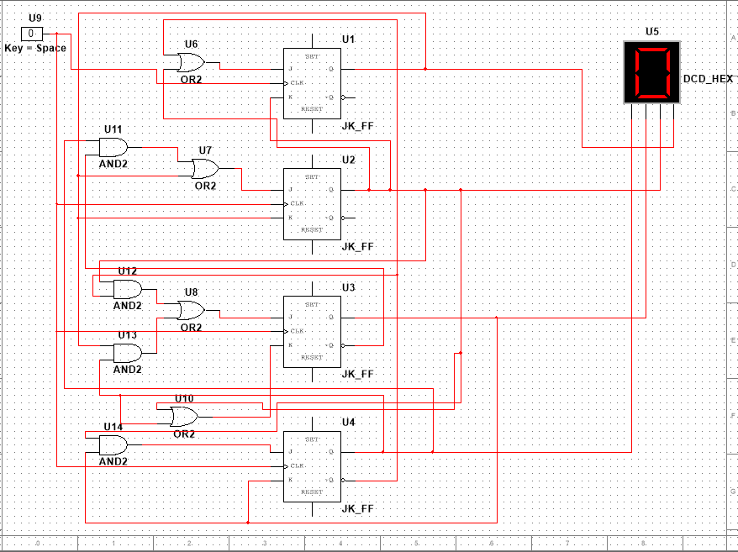

3. Собрать десятичный счётчик, используя элементную базу приложения Multisim или учебного макета.

Таблица переходов

№ | Время t |  |  |  | Время t+1 |  |  |  | Функции возбуждения JK-триггеров
№ | Q₃ | Q₂ | Q₁ | Q₀ | Q₃* | Q₂* | Q₁* | Q₀* | J₃ | K₃ | J₂ | K₂ | J₁ | K₁ | J₀ | K₀
0 | 0 | 0 | 0 | 0 | 0 | 0 | 0 | 1 | 0 | α | 0 | α | 0 | α | 1 | α
1 | 0 | 0 | 0 | 1 | 0 | 0 | 1 | 1 | 0 | α | 0 | α | 1 | α | α | 1
2 | 0 | 0 | 1 | 0 | 0 | 0 | 1 | 1 | 0 | α | 0 | α | α | 0 | 1 | α
3 | 0 | 0 | 1 | 1 | 0 | 1 | 0 | 0 | 0 | α | 1 | α | α | 1 | α | 1
4 | 0 | 1 | 0 | 0 | 0 | 1 | 0 | 1 | 0 | α | α | 0 | 0 | α | 1 | α
5 | 0 | 1 | 0 | 1 | 0 | 1 | 1 | 1 | 0 | α | α | 0 | 1 | α | α | 1
6 | 0 | 1 | 1 | 0 | 0 | 1 | 1 | 1 | 0 | α | α | 0 | α | 0 | 1 | α
7 | 0 | 1 | 1 | 1 | 1 | 0 | 0 | 0 | 1 | α | α | 1 | α | 1 | α | 1
8 | 1 | 0 | 0 | 0 | 1 | 0 | 0 | 1 | α | 0 | 0 | α | 0 | α | 1 | α
9 | 1 | 0 | 0 | 1 | 0 | 0 | 0 | 0 | α | 1 | 0 | α | 0 | α | α | 1
10 | - | - | - | - | - | - | - | - | - | - | - | - | - | - | - | -
11 | - | - | - | - | - | - | - | - | - | - | - | - | - | - | - | -
12 | - | - | - | - | - | - | - | - | - | - | - | - | - | - | - | -
13 | - | - | - | - | - | - | - | - | - | - | - | - | - | - | - | -
14 | - | - | - | - | - | - | - | - | - | - | - | - | - | - | - | -
15 | - | - | - | - | - | - | - | - | - | - | - | - | - | - | - | -

Минимизация с помощью карт Карно

J3
Q₃Q₂  Q₁Q₀ | 00 | 01 | 11 | 10
00 | 0 | 0 | X | α
01 | 0 | 0 | X | α
11 | 0 | 1 | X | X
10 | 0 | 0 | X | X
Q₀&Q₁&Q₂

K3
Q₃Q₂  Q₁Q₀ | 00 | 01 | 11 | 10
00 | α | α | X | 0
01 | α | α | X | 1
11 | α | α | X | X
10 | α | α | X | X
Q₀

J2
Q₃Q₂  Q₁Q₀ | 00 | 01 | 11 | 10
00 | 0 | α | X | 0
01 | 0 | α | X | 0
11 | 1 | α | X | X
10 | 0 | α | X | X
Q₀&Q₁

K2
Q₃Q₂  Q₁Q₀ | 00 | 01 | 11 | 10
00 | α | 0 | X | α
01 | α | 0 | X | α
11 | α | 1 | X | X
10 | α | 0 | X | X
Q₀|Q₁

J1
Q₃Q₂  Q₁Q₀ | 00 | 01 | 11 | 10
00 | 0 | 0 | X | 0
01 | 1 | 1 | X | 0
11 | α | α | X | X
10 | α | α | X | X
Q₀&!Q₃

K1
Q₃Q₂  Q₁Q₀ | 00 | 01 | 11 | 10
00 | α | α | X | α
01 | α | α | X | α
11 | 1 | 1 | X | X
10 | 0 | 0 | X | X
Q₀

J0
Q₃Q₂  Q₁Q₀ | 00 | 01 | 11 | 10
00 | 1 | 1 | X | 1
01 | α | α | X | α
11 | α | α | X | X
10 | 1 | 1 | X | X
1

K0
Q₃Q₂  Q₁Q₀ | 00 | 01 | 11 | 10
00 | α | α | X | α
01 | 1 | 1 | X | X
11 | 1 | 1 | X | X
10 | α | α | X | X
1

Схема, построенная по расчетам
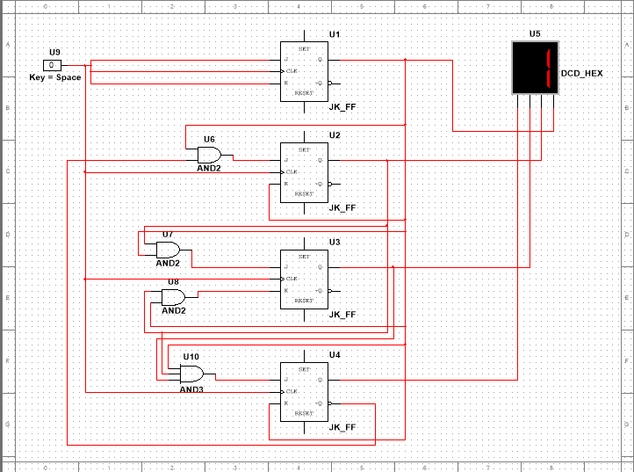

4. Исследование четырёхразрядного синхронного суммирующего счётчика с параллельным переносом ИС К555ИЕ9, аналог ИС 74LS160

- от одиночных импульсов
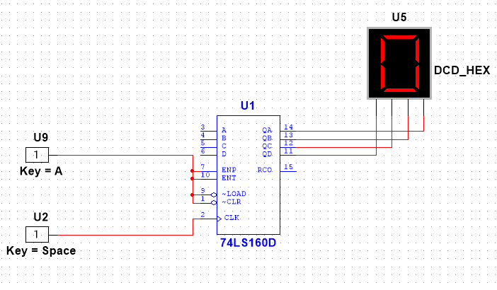

- от импульсов генератора.
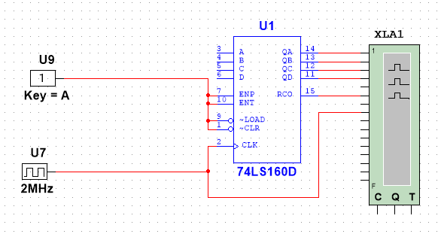

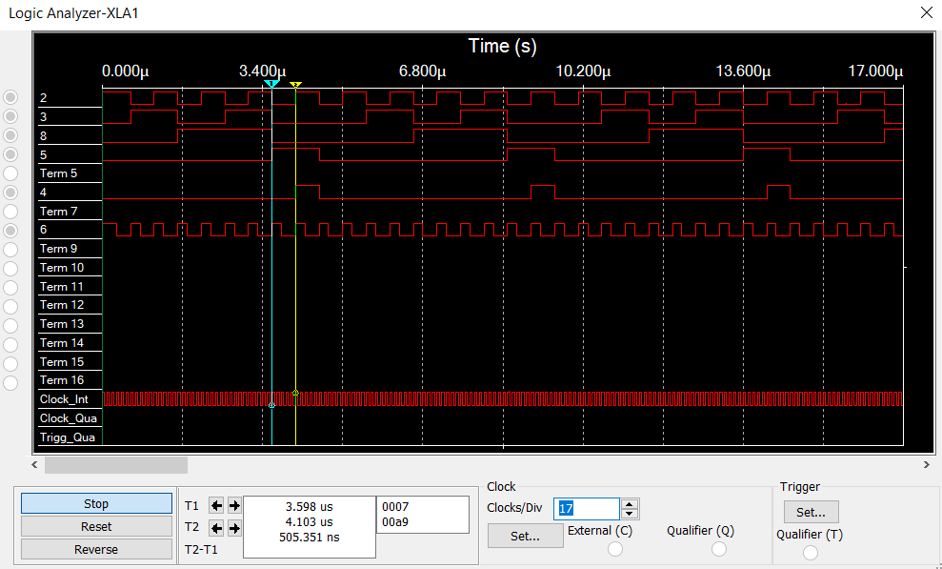
Задержка: 505 нс
Время, через которое закончатся все переходные процессы в триггере, и он будет готов к очередному импульсу, составляет удвоенное время задержки, т.е. ~1мкс. Максимальная частота счета, таким образом, составляет
1/(1мкс) = 1 МГц.

5. Исследование схем наращивания разрядности счетчиков ИЕ9 до четырех секций с последовательным переносом между секциями и по структуре «быстрого» счета

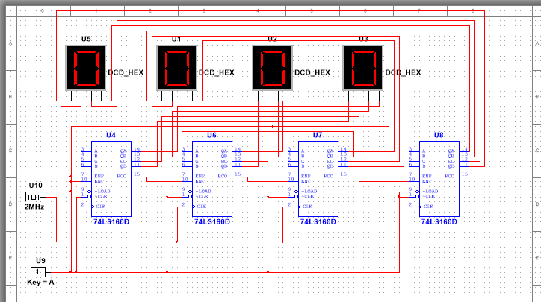

Контрольные вопросы

- Что называется счётчиком?
Счётчик – это операционный узел ЭВМ, предназначенный для выполнения счёта, кодирования в определённой системе счисления и хранения числа сигналов импульсного типа, поступающих на счётный вход.

- Что называется коэффициентом пересчёта?
Коэффициент пересчёта – число входных сигналов, которое возвращает схему в начальное состояние, в качестве которого может быть взято любое её состояние.

- Перечислить основные классификационные признаки счётчиков.
По значению модуля счёта:
- Двоичные счётчики (𝑀 = 2𝑛, 𝑛 - кол-во двоичных разрядов)
- Двоично-кодированные счётчики
- Счётчики с одинарным кодированием (состояние представлено местом расположения единственной единицы)
По направлению счёта:
- Суммирующие
- Вычитающие
- Реверсивные
По способу организации межразрядных связей:
- Счетчики с последовательным переносом
- Счетчики со сквозным переносом
- Счетчики с параллельным переносом
- Счетчики с групповым переносом
По порядку изменения состояний:
- С естественным порядком счета
- С произвольным порядком счета
По способу управления переключением триггеров во время счёта:
- Синхронные
- Асинхронные

- Указать основные параметры счётчиков.
- Модуль счёта 𝑀
- Емкость счётчика 𝑁
- Статические и динамические параметры счётчика (максимальная частота счёта, минимальные длительности различных импульсов).

- Что такое время установки кода счётчика?
Время установки кода счётчика – один из параметров, влияющих на его быстродействие. Время установки кода 𝑡𝑠𝑒𝑡 равно времени между моментом поступления входного сигнала и моментом установки счетчика в новое устойчивое состояние.

- Объяснить работу синхронного счётчика с параллельным переносом, оценить его быстродействие.
Синхронные счётчики строятся на синхронных триггерах, синхронизирующие входы объединены. Счётные сигналы подают на входы. Поэтому триггеры переключатся одновременно. Поэтому время задержки распространения сигнала от счетного входа до выходов его триггеров равно времени задержки распространения сигнала любого триггера счетчика от 𝐶- входа до его выхода. Максимальная частота – при параллельном образовании сигналов. Сигналы переноса формируется в каждом разряде, с помощью логических схем. В качестве триггеров - синхронные триггеры с динамическим управлением. В синхронном двоичном суммирующем счётчике с параллельным переносом, построенном на 𝐽𝐾-триггерах, функции возбуждения формируются параллельно.

- Объяснить методику синтеза синхронных счётчиков на двухступенчатых 𝐽𝐾- и 𝐷- триггерах.
Синтез синхронного счетчика как цифрового автомата содержит 7 этапов:
- Определение числа триггеров счетчика, исходя из модуля счета 𝑀 и максимального состояния 𝐿 счётчика:
𝑛1 =]𝑙𝑜𝑔2𝑀[,
𝑛2 =]𝑙𝑜𝑔2𝐿[, где ]...[ – округление до ближайшего большего целого числа.
- Составление обобщенной таблицы переходов счётчика и функций возбуждения триггеров.
- Минимизация функции возбуждения триггеров счётчика.
- Перевод минимизированных функций возбуждения в заданный базис логических функций.
- Построение функциональной схемы счётчика
- Проверка полученной схемы счётчика на самовосстановление после сбоев

